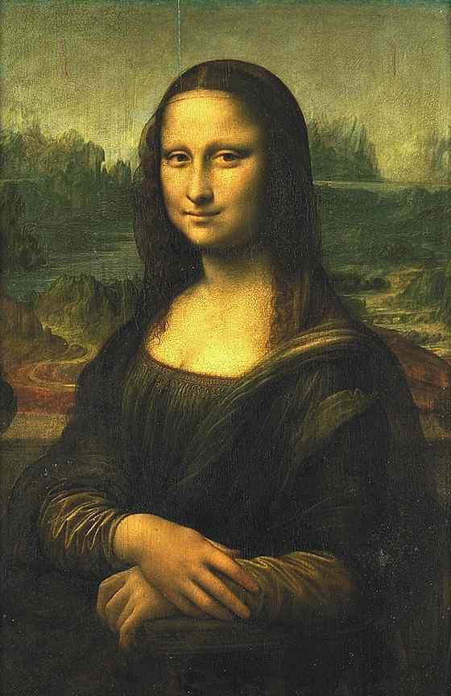
……………………………………..
Femme vingt-six ans. Surcharge pondérale légère. Trois maternités, la dernière avec complications. Se plaint de fréquentes douleurs articulaires, surtout au poignet droit. Confesse une légère aérophagie. Un peu d’hypertension.
Carbosylane : une fois par jour.
Anorex : une gélule matin et soir pendant quinze jours.
Rendez-vous dans un mois.

……………………………………..
Well, what are we going to speak about today, Mona Lisa ? Shall we speak about your hair ? Yes, we shall speak about your hair. Your hair is curly.
Repaet after me : My hair is curly.
I wear a black silknet upon my hair. The net is made of silk.
And where does the silk come from ? The silk comes from China.
Repeat after me : It comes from China.

……………………………………..
Albert, Bernard et Charles sont trois frères jumeaux. Albert ment tout le temps. Bernard dit toujours la vérité. Charles peut aussi bien mentir que dire la vérité.
Deux d’entre eux entrent dans la pièce. Le premier affirme : “Je ne suis pas la Joconde.”
Le second affirme : “Le troisième, qui est resté dehors, pourrait bien dire qu’il est la Joconde.”
Peut-on décider qui est Albert, qui est Bernard, et qui est Charles ?

……………………………………..
- Ainsi donc, vous prétendez vous appeler Madame Del Giocondo Lisa Anna…
- …
- Oui, oui, Lisa Mona, c’est pareil. Epouse de M. Del Giocondo Francesco. Profession ?
- …
- Modèle ? Tiens donc… Habitant Palazzio Germano, Florence, Italie. Vous affirmez que l’on vous a dérobé un camée signé… signé Po… Poulpolo.
- …
- C’est ça, c’est ça, Poulaïoli… Et n’essayez pas de nous embrouiller, avec votre air de bohémienne. Car qu’est-ce qui nous prouve que vous ne vous l’êtes pas volé vous-même, ce fameux bijou de Poulipo ? Hein ? Qu’est-ce qui nous le prouve ? Pour nous, la tose est enchendue. Qu’en penses-tu, Dupont ?
- Je dirais même plus : la dose est enchentue.

……………………………………..
Mona… Il n’est pas une journée sans que je ne me perde dans cet unique cliché qui me reste de toi. Je l’ai pris dans ce petit hôtel de Carregio où nous avions trouvé refuge. Notre chambre donnait sur une route en construction, et malgré tout, au loin, sur le lac de Côme. Le soir tombait, ton regard se perdait dans les brumes qui se levaient.
Je t’ai appelée, Mona, et tu t’es tournée vers moi, avec ce sourire indéfinissable où je n’ai lu, ce jour-là, que du mépris.
J’ai compris que tu allais me quitter.

……………………………………..
Hmm… mon nez. J’ai le nez qui me démange. Si je bouge les mains pour me gratter, je n’arriverai jamais à les remettre exactement comme il les voulait. Il est tellement maniaque. Vite, vite, pendant qu’il ne voit pas. (Elle se frotte le nez énergiquement.) Ah… Ça fait du bien… Zut, j’ai encore envie de faire pipi. C’est le thé… Je n’aurais pas dû en reprendre. – Maître ? Maître ? Pouvons-nous faire une petite pause, maître ?
- …
- Ah, très bien… A demain, alors.
- …
- Oui, Maître, demain, j’essaierai de sourire.

……………………………………..
Femme, race blanche, peut-être métisse Afrique du Nord, la trentaine, brune, plutôt jolie.
Yeux marrons.
Un mètre soixante-quatre, euh… soixante-cinq.
Cinquante-huit kilos.
Signe particulier… pardon, madame… tache de vin sous l’aisselle gauche.
Un bridge sur prémolaire supérieure gauche, et… un plombage molaire inférieure gauche.
Décès remonte à… disons douze heures plus ou moins trois.
Rigidité cadavérique.
Deux balles de 7.65 dans la poitrine. Mortelles, une dans le cœur et une dans le foie. Tirées à bout portant… Traces de poudre sur le châle et le corsage.
Forte hémorragie.
Traces de barbituriques dans le sang.

……………………………………..
Après lecture du texte, vous répondrez aux questions suivantes :
- Quelle est la couleur du fichu de Mona Lisa ?
- Pour quelle raison ne porte-t-elle pas ses lunettes ?
- Pourquoi ne peut-on pas définir le sourire de Mona Lisa ?

……………………………………..
Alors, je répète : une Mona Lisa Crusty Crunch pour trois, avec supplément crème fraîche, et une da Vinci végétarienne pour une personne. Ça vous fera 94 plus 8 plus 39, 141 francs.
Pour le 34-36, quai du Louvre, salle 306, troisième étage. Téléphone : 01 40 20 51 51.
Vous serez livré dans vingt minutes environ.

……………………………………..
Cette dame habite Florence, Watson, sa coiffure et sa façon de disposer son châle sont tout à fait caractéristiques, et elle est de bonne famille, car ses vêtements sont d’excellente facture. Etant donnés son visage avenant, son âge et sa condition, elle est très vraisemblablement déjà mariée, bien qu’elle ne porte pas son alliance. Elle est venue en calèche, abritée du vent, puisque son voile de soie est délicatement posé sur sa chevelure soignée. Et elle s’appelle Mona Lisa.
Ah, pour ça, comment le savez-vous ?
Enfin quoi, Watson, vous ne reconnaissez pas la Joconde ?

……………………………………..
- C’est quoi, le lac, derrière la dame ? Papa ? Hein ? Le lac ? Papa ? Et c’est quoi, la route, où elle va, la route ? La route, là, derrière la dame ? Papa ? Et la dame, pourquoi la dame elle sourit ? Papa ? Elle louche, aussi, hein, la dame ? Elle a un stradisme, hein ? Papa ? C’est ça un stradisme ?
- Un strabisme. On dit un strabisme, pas un stradisme.
- Si c’est pas un stradisme, pourquoi elle louche, la dame, alors ?

……………………………………..
- Tu as eu raison de t’habiller en noir, Mona Lisa, parce qu’aujourd’hui, Maman est morte.
- Aujourd’hui ?
- Ou peut-être hier, je ne sais pas. J’ai reçu un télégramme de l’asile : “Mère décédée. Enterrement demain. Sentiments distingués.”
- Mais…
- Oui, je sais, Mona, cela ne veut rien dire. C’était peut-être hier. En tout cas, il n’y a pas de quoi sourire.

……………………………………..
Mesdames et messieurs les jurés, Monsieur le président, cette femme assise devant vous, encore drapée dans ses habits de deuil, n’est pas une meurtrière. Non, monsieur l’avocat général, son sourire n’est pas l’hideux rictus d’un monstre sans remords. C’est le pauvre sourire d’une femme seule et blessée, qu’une trop longue procédure a portée au bord de la déraison. Ces mains croisées, immobiles, ne sont pas la preuve d’une froide insensibilité. Elles témoignent au contraire d’une sérénité que seule peut offrir l’innocence.
Mesdames, messieurs les jurés, Mona Lisa n’a que trop souffert de cette longue préventive. C’est pourquoi je vous demande d’acquitter la Joconde.

……………………………………..
Pardon, mademoiselle… une coupe de champagne ? Vous êtes une amie de Philippe ? Pour ma part, je ne connais personne, à part la maîtresse de maison. Permettez : je ne me suis pas présenté. Léonard, comme la bande dessinée. Et vous ? Oh, c’est un si joli nom… Vous avez un visage extraordinaire, et un sourire… Un sourire indéfinissable. Vous avez quelque chose d’un Botticelli. Si, si, je vous assure. Ou d’un Vermeer. Et si on allait boire un verre ailleurs, Mona? Je peux vous appeler Mona, n’est-ce pas, Mona ?

……………………………………..
Oh bonjour, Madame Giocondo, ça fait longtemps qu’on ne vous a pas vue. Justement, on en parlait pas plus tard qu’hier avec Sonia… Alors qu’est-ce qu’on vous fait cet après-midi, une petite couleur ou un brushing ? Oh ! là ! là ! ils sont bien abîmés ces cheveux, regardez-moi ça… Ça, c’est votre châle, Madame Giocondo, je vous l’ai déjà dit, ça vous les aplatit et ça vous les graisse que c’est une horreur… Bon, on va d’abord passer au shampooing… (Elle hurle :) – Sonia, vous prenez Madame Giocondo au bac pour un shampooing traitant ! – et après on passera au salon pour une petite couleur…
Et Monsieur Giocondo, ça va comme d’habitude ?

……………………………………..
Donc, Madame Lisa del Giocondo… Vingt-sept ans… Je vois ici que vous avez passé à 23 ans un Deug d’économie appliquée. C’est un peu âgé pour passer un Deug, non ? Enfin… Mariée, pas d’enfants. Vous n’aimez pas les enfants ?
- …
- Ah ? Je ne pouvais pas deviner, hein… Vos prétentions financières sont de 7 000 francs par mois, plus 10 % de commission. 7 000 francs net ou brut ?
- …
- Eh bien, dites-moi, ça fait presque 8 000 francs brut… Vous n’hésitez pas. Et vous souriez toujours comme ça ? Dans ce métier, il faut un sourire plus franc, hein ?
- …
- Bien, nous verrons. On vous recontactera.

……………………………………..
To : mona_lisa@musee.cult.fr
From: l_de_vinci@uniflo.edu.it
Subject: rdv Paris le 12
Attached file : photo.gif

Text: J’ai bien reçu le fichier Joconde.jpg. Malheureusement je peux pas décompacter ce format de $?+@!… Envoie le moi en gif ou en pict. Sinon, te confirme le rdv de jeudi 13 h à Paris musée du Louvre salle Italie XVème. Je pense à ton 0(:-} indéfinissable. A toi. Ton Léo.

……………………………………..
Eh oui, Hervé, Mona Lisa a fait un match remarquable, mais malheureusement, cela n’a pas suffi. Une fois de plus, comme à Roland Garros l’année dernière, la malchance a frappé. Après un premier set où Mona Lisa l’a emporté largement 6-2, elle menait 5-3 dans le second au moment où elle a été victime de cette terrible crampe au poignet. Ah vous le savez, Hervé, le poignet est le point faible de Mona. Elle devait finalement perdre ce set par 5-7, et le dernier par 6-2. Un très beau témoignage de courage de la part de Mona Lisa qui se sera battue jusqu’au bout, avec ce sourire indéfinissable qui la définit mieux que personne.

……………………………………..
Horizontalement, en sept lettres, commence par un J : “Son sourire est indéfinissable.” Japonaise ? J-A-P-O-N-A-I-S-E… Non, ça ne va pas, ça fait trop de lettres… Justice ? J-U-S-T-I-C-E… Ah ouais, ça rentre. Justice.
Mais alors, en vertical, peintre italien en cinq lettres, Vinci, ça ne colle plus.

……………………………………..
Mona, quand elle était petiote, elle mangeait rien, mais alors ce qu’on appelle rien. Le cinéma qu’il fallait lui faire pour qu’elle mange ne serait-ce qu’une Vache qui rit, c’était pas croyable. Et une cuillerée pour Léo, et une autre pour François 1er. Vous auriez vu le tableau ! Des heures, que ça durait. Moi mon mari, on en était malade.
Elle était pas norexique, mais presque.

Activités en langue française sur la Joconde.
Prise de sens et travail sur les indices.
- Consigne : “Voici divers points de vue sur la Joconde (on aura pu, auparavant, regarder, observer, dialoguer sur ce tableau de Léonard de Vinci). Qu’allons nous faire ?”
Les textes étant donnés, faire définir le travail à effectuer.
Donner alors les divers titres (annexe 1).
Selon les aptitudes, on pourra ou non définir les termes tel “légiste” ou “cruciverbiste”. Pour des lecteurs affirmés, donner en complément des titres un dictionnaire… et constater alors leur procédure.
On peut varier les textes donnés et leur nombre pour une différenciation du travail.
Recherche individuelle.
Lors de cette phase, l’enseignant apporte une aide aux élèves en difficulté, en pointant avec ceux-ci des indices.
Par exemple, dans le passage “ Hmm… mon nez. J’ai le nez qui me démange. Si je bouge les mains pour me gratter…” qui est “je” ? De là, quel titre semble approprié ? Pourquoi ?
Confrontation collective :
On peut passer par une confrontation par groupe…
Pour chaque texte, recenser les propositions, les faire expliquer, les justifier par rapport au texte.

Des titres :
Le point de vue du médecin. Le point de vue du professeur d’anglais.
Le point de vue du logicien. Le point de vue des policiers.
Le point de vue de l’amoureux éconduit. Le point de vue de Mlle Mona.
Le point de vue du légiste. Le point de vue du professeur de français.
Le point de vue du pizzaiolo à domicile. Le point de vue de Sherlock Holmes.
Le point de vue de l’enfant. Le point de vue du frère.
Le point de vue de l’avocat. Le point de vue du dragueur.
Le point de vue de la coiffeuse. Le point de vue du recruteur.
Le point de vue de l’internaute. Le point de vue du commentateur sportif.
Le point de vue du cruciverbiste. Le point de vue de la maman.
Nota :
Par rapport au texte de l’auteur, j’ai volontairement changer le titre “ Le point de vue de l’étranger” en “ Le point de vue du frère”… les enfants n’ayant à priori qu’une faible voire inexistante connaissance de l’œuvre de Camus.
Vous trouverez d’autres textes dans le livre “Joconde jusqu’à cent” aux Editions Castor Astral. L’auteur, Hervé le Tellier, a depuis publié chez le même éditeur d’autres points de vue dans le livre “Joconde sur votre indulgence”.

Prise d’informations.
- A l’aide des informations données dans les divers textes, complète ce texte :

Portrait de ………………………………, dit La Joconde
peint par …………………………………
entre 1503 et 1506
Lisa Gherardini, épouse de ………………..……………………………...
Comme c’est souvent le cas des tableaux de ……………………………………………, l’histoire de …………………………… demeure obscure : ni l’identité du modèle, ni la commande du portrait, ni le laps de temps pendant lequel …………………………… y travailla, voire le conserva par devers lui, ni encore les circonstances dans lesquelles il entra dans la collection royale française ne sont des faits clairement établis.
Le recoupement des sources anciennes et des archives de la ville de …………………………………… donne cependant beaucoup de poids à l’hypothèse selon laquelle il s’agit du portrait de ………………… Gherardini, qui avait épousé en 1495 ………………………………………………, marchand d’étoffes, dont le patronyme, féminisé, lui valut le “surnom” de Gioconda, francisé en “…………………………………”.
Nous savons que ce portrait avait été amené en ……………………… par …………………………...…… ………………, lors de sa venue à la cour de du roi ……………………………………… -et sans doute y travaillait-il encore- mais il l'avait commencé durant son séjour à ……………………………… entre 1503 et 1506.
De nos jours, …………………………… demeure au musée du …………………………
Quant à l'œuvre même, son …………………………… qui donne vie au personnage, elle a toujours provoqué l'interrogation que ce soit de la part des amateurs ou des spécialistes.

Recherche individuelle.
Aide aux enfants en difficulté : sérier les textes à exploiter.
Il va d’ailleurs de soi que les textes à donner aux enfants sont modulables, l’un d’eux étant néanmoins indispensable : “ Le point de vue de la maman”
Confrontation collective :
Recenser les propositions, les justifier.

anticiper par repérage des indices sémantiques.
Dans les textes :
- Le point de vue des policiers.
- Le point de vue de Mlle Mona.
- Le point de vue du recruteur.
Remplacer les points de suspension par les réponses de l’autre locuteur (Mona pour le 1er et le 3e, Léonard pour le 2e.)

Travail différencié selon les difficultés perçues.

anticiper et structurer le recit.
Puzzle de lecture sur le point de vue de Rocambole :

Passé maître dans l’art du déguisement, il emprunte l’identité du maréchal. Dans les rues de Mantoue, il reconnaît une ancienne grisette d’une maison de Venise, la souriante Julieta, qui a épousé un nobliau florentin, le comte Francesco del Giocondo, et se fait appeler Mona Lisa.

Sous ce nom, il séduit le jeune princesse Medicis, et entreprend de briguer le titre de nonce du pape en France. Mais Julieta, furieuse d’être trompée, menace de révéler la véritable identité de Rocambole…

Grâce à Leonardo, Rocambole s’introduit auprès de Cesare Borgia, riche et bon. Il se dit l’intime du roi de France, François 1er, dont il a imité le sceau et la signature, et obtient du prince le titre de comte d’Anghiari.

Devenu l’amant de la jeune femme, il la convainc de le présenter au peintre Leonardo da Vinci, lequel a commencé son portrait.

Sitôt parvenu à Florence, Rocambole, jeune dévoyé, organise l’assassinat du maréchal d’Amboise, Charles II de Chaumont, gouverneur du duché de Milan, et fait disparaître son corps.

Le point de vue de Rocambole
Prologue :
Sitôt parvenu à Florence, Rocambole, jeune dévoyé, organise l’assassinat du maréchal d’Amboise, Charles II de Chaumont, gouverneur du duché de Milan, et fait disparaître son corps. Passé maître dans l’art du déguisement, il emprunte l’identité du maréchal. Dans les rues de Mantoue, il reconnaît une ancienne grisette d’une maison de Venise, la souriante Julieta, qui a épousé un nobliau florentin, le comte Francesco del Giocondo, et se fait appeler Mona Lisa. Devenu l’amant de la jeune femme, il la convainc de le présenter au peintre Leonardo da Vinci, lequel a commencé son portrait.
Grâce à Leonardo, Rocambole s’introduit auprès de Cesare Borgia, riche et bon. Il se dit l’intime du roi de France, François 1er, dont il a imité le sceau et la signature, et obtient du prince le titre de comte d’Anghiari. Sous ce nom, il séduit le jeune princesse Medicis, et entreprend de briguer le titre de nonce du pape en France. Mais Julieta, furieuse d’être trompée, menace de révéler la véritable identité de Rocambole…

prise de sens et cohérence du recit.
Retrouver la phrase pirate :

Le point de vue de l’amateur de puzzles 1000 pièces
Bon, alors, ça, c’est sans doute un bout d’ongle, mais de quelle main, va savoir… Une fois qu’on a fini les coins, avec les nuages et les montagnes, on ne sait plus trop par où l’attaquer, celle-là. Le fichu, le sourire, les yeux ? Ne nous énervons pas. Avec un peu de méthode, ça devrait aller tout seul. Les mains, c’est terminé. Les plis de la robe, le paysage, on verra plus tard. Les mains, elles sont sûrement plus compliquées qu’elles en ont l’air.
Non, c’est pas ça…
Pff… J’aurais dû choisir un Véronèse, les Noces de Cana n’avaient pas l’air mal.

Phrase pirate : Les mains, c’est terminé.

Le point de vue du tonton flingueur
- Ta Mona, elle m’est sympathique, mais elle commence à me gonfler avec son sourire d’oie sacrée. Ou elle s’arrête de poser, la Madone, ou je te lui en colle une à lui faire envisager le panorama qu’elle a dans le dos.
- Calme-toi, Riton, tu te fais du mal.
- Tiens, si c’était pas la gonzesse à Léo, c’est en plusieurs colis que je te la réexpédierais à Florence et à ses gondoles. Mais qu’elle arrête de bouger en plus, elle m’rend dingue.
- Fais zexcuse, Riton, mais sans vouloir te vexer, y’a gourance, les gondoles, c’est Venise, pas Florence.
- Oh, mais c’est que je vais me le décalquer aussi, le petit singe savant.

Phrase pirate : Mais qu’elle arrête de bouger en plus, elle m’rend dingue.

Le point de vue du petit Nicolas
Aujourd’hui, on a été au musée voir la Joconde. La maîtresse nous a demandé de pas faire les marioles, je sais pas pourquoi elle dit ça, on est toujours sage.
La Joconde, c’est le tableau le plus célèbre du monde, a dit Agnan, il sait toujours tout, celui-là. Rufus a voulu lui mettre une gifle, mais il n’a pas eu le temps parce qu’Alceste a collé sa tartine beurrée sur la vitre du tableau et que le gardien s’est fâché très fort, surtout quand la sonnette s’est mise en marche. Elle faisait drôlement du bruit, bien plus que celle de la récré, et tous les autres gardiens sont arrivés. Il y en a un qui a demandé à la maîtresse pourquoi elle avait choisi ce métier si elle n’avait pas d’autorité. Puis il a dit qui s’est qui allait nettoyer toute cette confiture sur la vitre. Et la maîtresse est devenue toute blanche, comme Alceste le jour où il a parié qu’il pourrait manger huit éclairs. Ça a commencé à barder drôlement, et un monsieur en costume bleu est arrivé, en disant : “Voyons, Madame, Messieurs, calmons-nous, ce ne sont que des enfants.”
Juste à ce moment, il a glissé sur la tartine d’Alceste qui traînait par terre (la tartine, pas Alceste), et il a fallu qu’on parte très vite et c’est dommage, parce que le musée, c’est intéressant et on glisse drôlement vite sur les parquets.

Phrase pirate : Puis il a dit qui s’est qui allait nettoyer toute cette confiture sur la vitre.

creation sur le theme.
Lors de la découverte des textes, ou au fil des ateliers, on se posera la question sur la démarche de l’auteur, sur l’objet de sa création… soi évoquer Mona Lisa sous divers aspects.
On distinguera deux approches :
- Mona Lisa en temps que toile (sans oublier néanmoins un aspect fictif parfois, voir Pérec). Dans ce cas, l’auteur joue plutôt sur un style littéraire, à la manière de… tel le point de vue du petit Nicolas, ou comme dans le recueil à la manière de Georges Pérec ou de Frédéric Dard (voir annexe 2)… ou alors transpose le tableau comme élément culturel de référence (point de vue du cruciverbiste, du professeur de français ou d’anglais…)
- Mona Lisa en temps qu’être existant. Lors de ces approches, constater que l’auteur se joue des repères temporels. Constater que l’auteur lorsqu’il fixe ce qu’est la réalité de Mona Lisa prend en compte le point de vue (médecin → patiente, avocat → accusée, légiste → victime d’un meurtre, commentateur sportif → joueuse de tennis…)
Proposer d’évoquer la Joconde d’après un autre point de vue… par exemple celui de Léonard de Vinci, celui du nécrologue ou biographe, celui du pilier de comptoir, celui du bègue…etc.
Il convient de privilégier soit un type d’écrit perçu par les enfants (la lettre ou le poème de l’amoureux transi, l’affiche publicitaire, la biographie, le fait divers…) soit une réalité perçue par les enfants (le point de vue du joueur de logiciels…) soit une contrainte d’écriture connue (lipogramme, tautogramme, allitération …).
Définir, en collectif, les contraintes :
- Evoquer la Joconde.
- Respect des contraintes du type d’écrit…etc.
Et surtout, être créatif et pourquoi pas humoristique.

On peut alors opter :
- Soit par une première création collective avant une création individuelle dont on pourra donner un canevas.
- Soit par une création directe.
Définir en commun, selon qu’on le désire ou non, des trames.
Ainsi, pour la biographie ou nécrologie, on pourra imaginer soit Mona Lisa sous sa réelle identité, soit comme une artiste ou femme politique de notre époque. Pour l’affiche publicitaire, on pourra se baser pour un produit vaisselle ou de beauté pour les mains ou pour un quelconque dentifrice…etc.
Ecriture des premiers jets.
Critique des productions par groupe. Ou alors le maître dégagera de lui même quelques productions synthétisant les problèmes rencontrés, ces productions permettant de dégager les écueils à éviter.
Quoiqu’il en soit, il est indispensable d’annoter chaque écrit afin de faire percevoir les manques… mais aussi les points forts.
Ecriture des œuvres finales.
Evaluation selon une grille construite (grille dépendante de l’approche) ou par un échange enfant/enseignant.

Si vous travaillez sur ces écrits, pourriez-vous me faire parvenir l’approche choisie (si différente d’une approche citée)… et quelques créations d’enfant. Merci.

ANNEXE 1
Le point de vue du médecin.
Le point de vue de Sherlock Holmes.

Le point de vue du dragueur.
Le point de vue de Mlle Mona.

Le point de vue de l’enfant.
Le point de vue du cruciverbiste.

Le point de vue du professeur de français.
Le point de vue du recruteur.

Le point de vue de l’amoureux éconduit.
Le point de vue de l’avocat.

Le point de vue du professeur d’anglais.
Le point de vue de la coiffeuse.

Le point de vue du logicien.
Le point de vue de la maman.

Le point de vue du commentateur sportif.
Le point de vue du pizzaiolo à domicile.

Le point de vue des policiers.
Le point de vue du légiste.

Le point de vue de l’internaute.
Le point de vue du frère.

ANNEXE 2

Le point de vue de Béru
San A m’avait dit, la Joconde, faut que tu vois ça, alors j’avais voulu me rendre compte de Vésuve.
Ça, pour faire distinguée, elle faisait distinguée, la Mona. La classe d’instinct. Et rupine avec ça, ça se voyait comme un nid au milieu de la toiture. Elle était plutôt le genre à péter dans l’anchois les doigts de pieds dans les grandes tailles.
Côté carrosserie, il y avait du monde au flacon, et je lui aurais bien taillé une buvette, à la maldonne.
Et c’te sourire !
Tiens, on lui aurait donné le Bon Dieu sans commission.

(Il va de soi qu’on ne peut donner le texte ainsi aux enfants… à moins de vouloir voir débouler des parents d’élèves en colère. Faut le remanier… ou le garder pour soi)

Le point de vue de Georges Perec
Dix ans avant Marignan, Vinci avait fait son portrait. D’abord au fusain, puis au lavis. Mona Lisa posait, parfois un jour durant, sans un mot. Soudain, sans raison, un soir d’avril, dit-on, Mona disparut. Un mois passa, puis un an. Vinci comprit alors, trop tard, qu’il l’aimait d’un vrai amour, d’un amour puissant. Las, Mona avait disparu.
Mais son portrait, lui, parfait, joyau du grand Vinci, souriait pour toujours.
Ainsi, nul n’oublia jamais Mona Lisa, qu’on nomma La Gioconda.

ANNEXE 3
De même que la création écrite, Mona Lisa se prête à la création picturale. Outre que ce tableau fut sûrement l’œuvre la plus parodiée, on peut l’accommoder à diverses techniques ;
- découpage et collage (à partir de reproductions imprimées de l’œuvre).
S’amuser en introduisant d’autres éléments, en restructurant l’œuvre…etc.

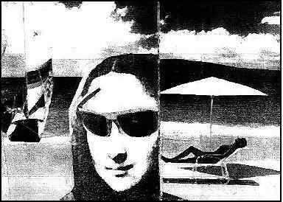
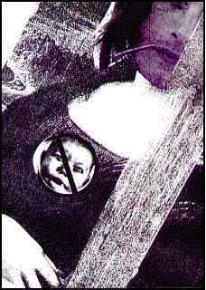

- Joconde et Pop-art : photocopier le portrait plusieurs fois.
Peindre chaque portrait à la gouache, avec diverses couleurs (on peut se limiter à 2 couleurs par portrait en jouant sur les complémentaires… voire comme dans l’exemple à 1 couleur) ou via un petit traitement avec The Gimp.
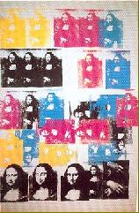

- Joconde et informatique : s’amuser à l’aide d’un logiciel de dessin (rappelons que The Gimp est gratuit et possède de nombreuses fonctions à la manière de Photoshop) à déformer, recomposer, introduire des éléments…

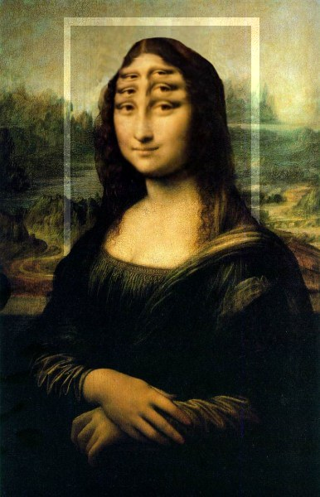
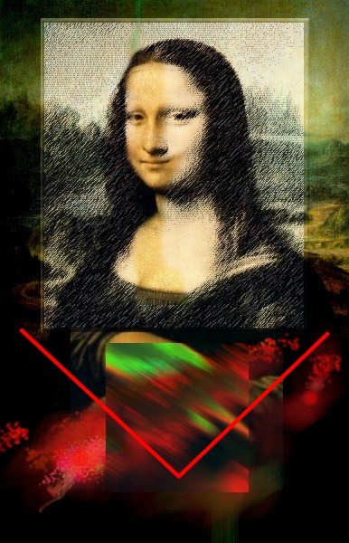
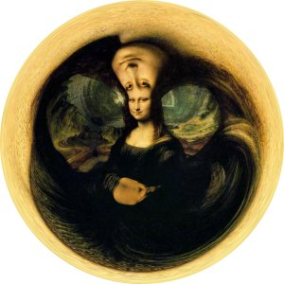

- portrait à la manière de la Joconde.
Créer son autoportrait dans le cadre suivant… ou sur la pose type la Joconde (dans ce cas, partir sur une feuille blanche).
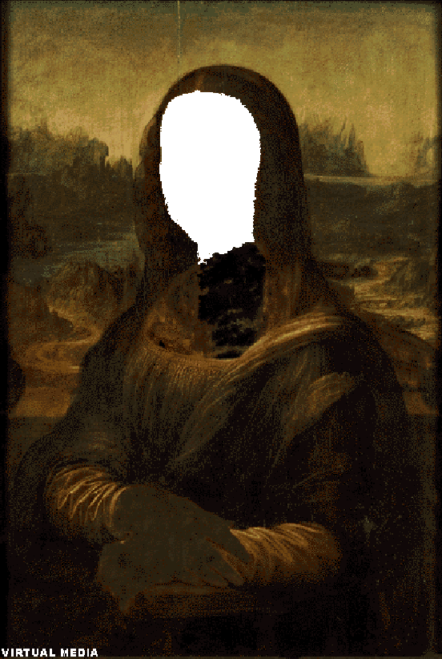

ANNEXE 4
La Joconde, on peut le voir, s’adapte à la transdisciplinarité… Dans ce cadre-là, on peut aborder en liaison avec cette œuvre :
- en histoire, la Renaissance :
Comparaison d’œuvre type la Vierge à l’enfant du Moyen-âge et de la Renaissance.
La révolution “culturelle” : progrès de la médecine avec Ambroise Paré, esprit de recherche, le développement lié au livre…
François 1er… vers une monarchie absolue.
- en science, le corps humain :
On pourra partir des aspects de la vie de Léonard de Vinci et de sa recherche autour de la représentation et de la connaissance du corps.
- en mathématiques :
Quelques problèmes autour de la Joconde :
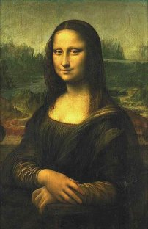

On sait que la taille d’un individu est égal à 7,5 fois la taille de la tête.
Sachant que, sur cette reproduction, l’échelle est approximativement comprise entre 145 : 1000 et 132 :1000,
rechercher la taille approximative de la Joconde (donner un encadrement).

Dans la même position depuis 1507, la Joconde a des crampes et souhaiterait étirer les bras. Les dimensions du cadre : 77 cm de haut et 53 cm de large, ne le lui permettent pas. Quelle doit être la surface du tableau pour que la Joconde puisse étendre les bras horizontalement, sachant qu'elle a une envergure de 1,80 m ?

Aide :
Pour que la Joconde puisse étendre les bras, il faut que la largeur du tableau soit au moins égale à son envergure. Le tableau étant un rectangle, je calcule la surface du tableau en multipliant cette nouvelle largeur par la hauteur qui est restée la même.

Nota :
Si on trace un rectangle cernant la Joconde, on obtient lorsqu’on calcule l/L approximativement 0,618.
D’autre part, lorsqu’on trace un triangle isocèle dont le sommet est le point extrême du crâne de la Joconde, on obtient un triangle isocèle dont les angles mesurent 36° et 72 °… de là, on peut avoir une approche du nombre d’or.

